44 Синтез ИВО 07-08.03.2026 подразделение ИВДИВО Хайльбронн,
Владычица Синтеза Ирина Гагарина

Сорок четвёртый Синтез Изначально Вышестоящего Отца

940 реальность/архетип/космос, 1048492/1073741740 реальность/архетип/космос
Изначально Вышестоящий Аватар Синтеза Изначально Вышестоящего Отца Эоан Синтез Красоты Изначально Вышестоящего Отца
Высшее ИВДИВО-космическое Искусство Отец-Человек-Субъектов Изначально Вышестоящего Отца.
Ипостась Изначально Вышестоящего Отца Полномочной синтезируемости.
Совершенное прозрение Изначально Вышестоящего Отца.
Прозрение Изначально Вышестоящего Отца.
Высший синтезный мир архетипов ИВДИВО и виды космоса.
Огненный мир.
Изначально Вышестоящий Отец
Изначально Вышестоящий Аватар Синтеза Изначально Вышестоящего Отца Кут Хуми Синтез Синтеза Изначально Вышестоящего Отца
Изначально Вышестоящий Дом Изначально Вышестоящего Отца
0960. совершенный ивдиво отца-человек-субъекта Изначально Вышестоящего Отца
0448. ИВДИВО отца-человек-субъекта Изначально Вышестоящего Отца
- Стяжание космоса ИВДИВО (стяжаемого всеми ДП ИВДИВО данными выходными):
- Рождение Свыше
- Новое Рождение
- 8192 части ИВО восьми видов в 8 мирах
- Стяжание тела Учителя ИВО космоса ИВДИВО
- Стяжание Космических: Сил, Магнитов, Столпов, ИВДИВО космоса ИВДИВО
- Наделение Ядром Синтеза и Частью ИВАС Кут Хуми
- Наделение Ядром Синтеза и Частью Изначально Вышестоящего Отца
- Трансляция всех имеющихся Подготовок и 8 Реализаций каждого в космос ИВДИВО
- Стяжание 9 ИВДИВО-зданий каждого в стяжённом космосе ИВДИВО
- Расширение ареала обитания человечества Землян
- Заселение Отец-Человек-Землянами космоса ИВДИВО, итогами разработки семидесяти видов тел (7 по мирам по реальностям и 63 по видам материи), взрастанием Синтез-синтезом, ИВДИВО-синтезом, Суперсинтезом, Сверхсинтезом, Огнём, Духом, Светом, Энергией и 63 видами материи, с фиксацией физического мира данной синтезируемости физически каждым
- Стяжание семидесяти видов тел: Супермира ИВО/ИВДИВО-сверхмира/Иерархического мира/Реализованного мира/Синтезного мира/Огненного мира/Тонкого мира и шестидесяти трёх видов материи с репликационной развёрткой их каждым
- Стяжание Синтезирования и Творения шестнадцати частей ИВО каждого текущего Синтеза ИВО:
1004. совершенная ипостась ивдиво Изначально Вышестоящего Отца
0492. ипостась ивдиво Изначально Вышестоящего Отца
0940. совершенное высшее прозрение Изначально Вышестоящего Отца
0428. высшее прозрение Изначально Вышестоящего Отца
0876. совершенное тело совершенной высшей красоты Изначально Вышестоящего Отца
0364. тело высшей красоты Изначально Вышестоящего Отца
0812. совершенное тело высших извечных видов космоса Изначально Вышестоящего Отца
0300. тело высших извечных видов космоса Изначально Вышестоящего Отца
0748. совершенное прозрение Изначально Вышестоящего Отца
0236. прозрение Изначально Вышестоящего Отца
0684. совершенное тело совершенной красоты Изначально Вышестоящего Отца
0172. тело красоты Изначально Вышестоящего Отца
0620. совершенное тело омики Изначально Вышестоящего Отца
0108. тело омики Изначально Вышестоящего Отца
0556. совершенное прапрозрение Изначально Вышестоящего Отца
0044. прапрозрение Изначально Вышестоящего Отца
- Стяжание внутренней организации 64-рицей Внутренней Философии, Внутренней Парадигмы, Внутренней Энциклопедии, Внутреннего Учения каждого
- Явление ИВА ИВО и семи Аватаров ИВАС ИВО текущего Синтеза ИВО:
Изначально Вышестоящий Ипостась ИВДИВО Изначально Вышестоящего Отца Красота Изначально Вышестоящего Отца
Изначально Вышестоящий Аватар Синтеза Изначально Вышестоящего Отца Эоан Синтез Красоты Изначально Вышестоящего Отца
Изначально Вышестоящий Аватар Синтеза Изначально Вышестоящего Отца Глеб Синтез совершенной высшей красоты Изначально Вышестоящего Отца
Изначально Вышестоящий Аватар Синтеза Изначально Вышестоящего Отца Тит Синтез высших извечных космосов Изначально Вышестоящего Отца
Изначально Вышестоящий Аватар Синтеза Изначально Вышестоящего Отца Максим Пракрасота Изначально Вышестоящего Отца
Изначально Вышестоящая Аватаресса Синтеза Изначально Вышестоящего Отца Антуанэтта Синтез тела красоты Изначально Вышестоящего Отца
Изначально Вышестоящая Аватаресса Синтеза Изначально Вышестоящего Отца Фанна Синтез тела омики Изначально Вышестоящего Отца
Изначально Вышестоящая Аватаресса Синтеза Изначально Вышестоящего Отца Флавия Синтез прозрения Изначально Вышестоящего Отца
- ИВДИВО-разработка Человека, Иерархичного, Полномочного и Синтезного текущего синтеза ИВО
- ИВДИВО-развитие деятельности Человека, Иерархичного, Полномочного и Синтезного текущего синтеза ИВО
- Стяжание Станцы, Абсолюта, Пути, Эталона, Тезы, Стати и Синтеза степени синтезируемости текущего Синтеза ИВО
- Стяжание Частей ИВО ракурса Эволюции, Антропности, Синтезируемости, Космичности текущего синтеза ИВО
- Стяжание Восьмеричного Сердца и восьмеричной части синтеза 8 миров текущего синтеза ИВО
- Обязательная тема синтезируемости: мир, тема и стяжания текущего синтеза ИВО по Регламенту 48.
- Расчёт Ядер Синтеза ИВО текущего номера Синтеза ИВО (44*9*64*1073741824=27 212 912 787 456) и Практика Совершенного Творения.
- Тема синтеза: ИВДИВО ИВО (решением ИВАС КХ и ВлСи): Красота Изначально Вышестоящего Отца
- План Синтеза ИВО по теме текущего синтеза ИВО
- Восемь книг жизни по мирам, 8 книг реализаций и книга Самоосуществления каждого ракурсом совершенных частей, высших частей и частей
- 64 жизни ИВО синтезом 8 реализаций и 64 космических эволюций, стяжанием эволюции номера текущего синтеза ИВО
- Лично-ориентированный синтез космоса Позиции Наблюдателя и Антропного принципа стяжанием тела 2,3,4,5 реализаций номера текущего Синтеза ИВО
- Наделение тридцатью двумя высшими извечными фундаментальностями развития Человека
- Наделение тридцатью двумя высшими извечными жизненностями 3 вида Человеческой реализации
- Наделение тридцатью двумя высшими извечными иерархичностями 3 вида Иерархической реализации
- Наделение тридцатью двумя высшими извечными полномочиями 3 вида Полномочной реализации
- Наделение тридцатью двумя высшими извечными синтезностями 3 вида Синтезной реализации
- Наделение двухсот пятидесятью шестью высшими извечными ивдиво-реализованностями ИВДИВО-реализации

Краткое содержание

Часть 1
Огнеобраз, метрика, красота. Подходим к экзаменационным синтезам. Целеполагание синтеза — это база. Как только вы задумаетесь, для чего он мне нужен, начнут формироваться новые нейронные связи, возникнут дела с ИВАС. Регистрируйте все реакции, и в течение всего месяца вы сможете над этим работать.
В течение 12 месяцев в нас развивается Ипостась как прямого явления Отца, КХ, ИВАС Подразделения, ИВАС ДП. Ипостасность накапливается. Нужен набор Огнеобразов Иерархов. Нужна Субъядерность, Синтезначала. По метрикам мы различаем, кому мы ипостасим. Как мы зарегистрируем, что мы являемся Ипостасью?
Слияние с ИВАС — это метод действия Посвящённого, Служащего идущего в Ипостась. Состояние Ипостаси — это когда ты есть Отец, и видишь, и действуешь глазами Отца. Не «делай как я», а делаешь КХ собою. Пример: страх езды на машине — КХ едет за рулём. Купаетесь в море — пригласить КХ испытать это в вашем теле. Командная ипостасность ИВО, КХ, ИВАС Олаф, ИВАС Даная.
Горизонт Диалектики. У одного из команды есть идея, задача — развернуть Субъядерность. И в среде фиксируется идея, метрики общего дела. Идёт пахтание метрических записей.
44-й Синтез. Организация. Искусство. Синтез Красоты. Мы должны генерировать Красоту Синтезом собою.
Красота может быть: реальностная, архетипическая. Через записи Огнеобразов и распаковку метрик.
Стандарты Синтеза: произнося чётко названия и имена ИВАС, мы вызываем пул Огнеобразов на себя. Процесс синтезирования с КХ. Субъядерная организация, вспыхнули Огнеобразами.

1:24 - 1:46 Практика 1:
Вхождение в 44 Синтез. Пережигания старых записей красоты. Изменения в ИВДИВО.
Красота Творения ИВО.

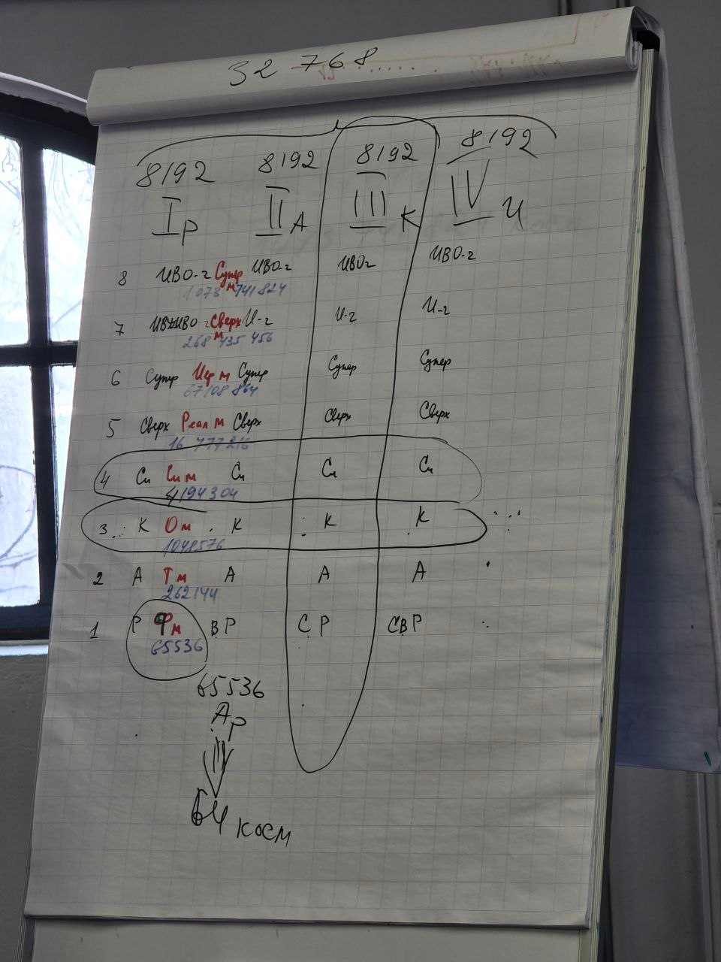
По курсам: Разная концентрация. Первые 8 Миров, реальностные Части, тело Самоосуществления. Чтобы человечество могло перестроиться, не погибнув, нужен этот масштаб внутренней организации.
Как различить разные четыре 8192-рицы? Как минимум возжечься 16 Ядрами Синтеза? Возможны разные контексты. По 4 путям, виды Жизни. То, что мы делаем как ДП, — это дополнительное к разработке 32 768-рице. Части, Совершенные Части, высшие Части, Совершенные высшие Части.

2:53 – 3:20 Практика 2:
Первостяжание. Преображение в 32- рицы осуществления.

Часть 2.
Чтобы встроиться в Ядра Синтеза, нам нужно перестроить эволюции. Эволюция — восхождение в материи. Реализация в материи. 64 — это та внутренняя способность человека на данный момент.
00:15 – 00:28 Практика 3:
Преображение Эволюций. Стяжание Красоты Эволюции.

64. эволюция Отца Изначально Вышестоящего Отца
63. эволюция Аватара Изначально Вышестоящего Отца
62. эволюция Владыки Изначально Вышестоящего Отца
61. эволюция Учителя Изначально Вышестоящего Отца
60. эволюция Ипостаси Изначально Вышестоящего Отца
59. эволюция Служащего Изначально Вышестоящего Отца
58. эволюция Посвящённого Изначально Вышестоящего Отца
57. эволюция Человека Изначально Вышестоящего Отца
56. эволюция Человек-Отца Изначально Вышестоящего Отца
55. эволюция Человек-Аватара Изначально Вышестоящего Отца
54. эволюция Человек-Владыки Изначально Вышестоящего Отца
53. эволюция Человек-Учителя Изначально Вышестоящего Отца
52. эволюция Человек-Ипостаси Изначально Вышестоящего Отца
51. эволюция Человек-Служащего Изначально Вышестоящего Отца
50. эволюция Человек-Посвящённого Изначально Вышестоящего Отца
49. эволюция Человек ИВДИВО-космического Изначально Вышестоящего Отца
48. эволюция Отца ИВДИВО
47. эволюция Аватара ИВДИВО
46. эволюция Владыки ИВДИВО
45. эволюция Учителя ИВДИВО
44. эволюция Ипостаси ИВДИВО
43. эволюция Служащего ИВДИВО
42. эволюция Посвящённого ИВДИВО
41. эволюция Человека ИВДИВО
40. эволюция Человек-Отца ИВДИВО
39. эволюция Человек-Аватара ИВДИВО
38. эволюция Человек-Владыки ИВДИВО
37. эволюция Человек-Учителя ИВДИВО
36. эволюция Человек-Ипостаси ИВДИВО
35. эволюция Человек-Служащего ИВДИВО
34. эволюция Человек-Посвящённого ИВДИВО
33. эволюция Человек ИВДИВО-космического ИВДИВО
32. эволюция Отца Иерархии
31. эволюция Аватара Иерархии
30. эволюция Владыки Иерархии
29. эволюция Учителя Иерархии
28. эволюция Ипостаси Иерархии
27. эволюция Служащего Иерархии
26. эволюция Посвящённого Иерархии
25. эволюция Человека Иерархии
24. эволюция Человек-Отца Иерархии
23. эволюция Человек-Аватара Иерархии
22. эволюция Человек-Владыки Иерархии
21. эволюция Человек-Учителя Иерархии
20. эволюция Человек-Ипостаси Иерархии
19. эволюция Человек-Служащего Иерархии
18. эволюция Человек-Посвящённого Иерархии
17. эволюция Человек ИВДИВО-космического Иерархии
16. эволюция Отца
15. эволюция Аватара
14. эволюция Владыки
13. эволюция Учителя
12. эволюция Ипостаси
11. эволюция Служащего
10. эволюция Посвящённого
09. эволюция Человека
08. эволюция Человек-Отца
07. эволюция Человек-Аватара
06. эволюция Человек-Владыки
05. эволюция Человек-Учителя
04. эволюция Человек-Ипостаси
03. эволюция Человек-Служащего
02. эволюция Человек-Посвящённого
01. эволюция Человек ИВДИВО-космического Командная эволюция средний

Командная эволюция — средний арифметический параметр. Новые открытия и будут людьми взяты из среды эволюции огнеобразно. Люди воспринимают только первые 16 эволюций — реальностные. Свойства эволюций разрабатываются ИВДИВО-развитиями. Эволюция разворачивается Ядерной реализацией. Внутри ядра — от Ядра до Спина. И разворачивается вокруг нас средой эволюции.
Расчёт Ядер Синтеза. Номер Синтеза: 44 × 9 (8 реализаций + 1 как Синтез) × 64 эволюции для эволюционного развития × 1 073 741 824 космоса. 27 212 912 787 456 (триллионы).
Рекомендация: необходимо посчитать лично свои Ядра Синтеза. Просить обучения эволюционным тренировкам у КХ, Иосифа, ВШС. Эволюция: действие в материи. Э — мать, Вол — воля, Ци — энергия.

00:58 - 1:10 Практика 4:
Стяжание Ядер Синтеза.

1:11 - 1:35 Практика 5:
Стяжание 16 частей 44 Синтеза.

1:42 - 1:53 Практика 6:
Стяжание компетенций.

Искусство — умение выражать в материю Отца.

2:04 - 2:07 Практика 7:
Вхождение в организацию.

Часть 3
Теза: Совершенство Творения Красотой Субъядерности Синтезначалами Самоорганизационно
2 × 44 Синтеза. 108 Синтез человека Ипостаси. Идут одномоментно. Мы замечаем только ту красоту, которая нам свойственна. Красота — это Частность и фундаментальность. Когда нам Отец даёт фундаментальность, мы откликаемся на это нашей Частностью. И два ракурса входят в гармонию. Складывается Омика как гармоничность и однородная цельность. И взращивается способность видеть красоту ИВО.
Рекомендация: в течение месяца накапливать красоту любую — всех Миров, всех Частей, контекста материального развития. Даже если нам это кажется некрасивым. Магнитность Красоты у нас будет Ядрами Красоты; в течение месяца намагнитить фундаментальности и искать вовне. Например, выходим в зал. Ищем красоту. Но не только архитектуру, одежду, а красоту Духа, Огня... И задача — стяжать, напитаться, а потом этим зажить. Чтобы это забурлило не только по планете, но и во всех Космосах, Экополисах.
00:22 – 00:53 Практика 8:
Праздничная практика. Красота жизни материального синтеза. Праздничная практика ИВДИВО.

Предложение: выработать искусный Синтез. В течение месяца принимать подарки. Можно попросить у КХ подарить что-то. Дарить ИВАС в течение месяца. Принимать подарки от ИВАС. В конце месяца обсудить, какие подарки, какие состояния были. Потом отрефлексировать человечество. Тема живо откликается в группе.
Монада 32-ричная. Нужно 32 Ядра КХ. Первая Часть, где человек наделяется Жизнью.

1:34 – 2:02 Практика 9:
Стяжание 33-рицы Ядер КХ, 33-рицы Отца.

Квантование. Единица одномоментного действия. Мы будем стяжать в каждую Часть 33ядра Синтеза — не ядра Синтеза Части. Чтобы не было ограничения только на одну фундаментальность.

2:20 – 2:30 Практика 10:
Стяжание 33 ядер в каждую Часть.

Процесс запущен. Оно квантует в нас одномоментно в 32 Мирах. Пример: ситуации по жизни. Боль, которую мы испытываем, — это клетки, которым не хватает субстанции любви.

2:55 – 3:13 Практика 11:
Стяжание Красоты 512 ИВАС.

Часть 4
В подразделении вопрос разработки Сердец звучит явно. Тело Жизни помогает с сердцем — распаковка Ядра на компоненты, которые смогут усвоить люди.

00:09 – 00:41 Практика 12:
Стяжание 32 сердец на освоение 32 миров.

Мы в практике были неустойчивы.
Рекомендация к разработке: разрабатывать Сердца по отдельности. Прорабатывать Сердца в организации. Искусство дееспособности Сердца.
Стяжание 57-го космоса. Ракурс нашего (52-го).

00:47 – 1:07 Практика 13:
Стяжание 57-го космоса.

Стяжание двух зданий подразделения. Что такое внутренний мир? Частности — это вовне. Внутренний мир — внутренняя Парадигма, внутренняя энциклопедия... Трепетно относиться к нему как к самому ценному, что у нас есть. Разрабатываться: искусство внутреннего мира, гигиена внутреннего мира — самосовершенствование. 12–13-й пункты Р8.

1:32 – 1:46 Практика 14:
Красота 8-ричного выражения внутреннего мира.

Образ: тело болеет, когда идут сбои, зашлакованность, идёт накопление продуктов распада. Физическое тело как точка перехода.
Рекомендация: практика 3 072 личных зданий для Частей — стяжать подразделением. Распаковка 16-рицы самоподготовки — стяжать Р.3 П.21 командно.

1:57 – 2:10 Практика 15:
Стяжание тел 57-го космоса и отпускание тел 52-го космоса.

При воспитании тел, скорректировать стяжание.

2:11 – 2:20 Практика 16:
Итоговая.

